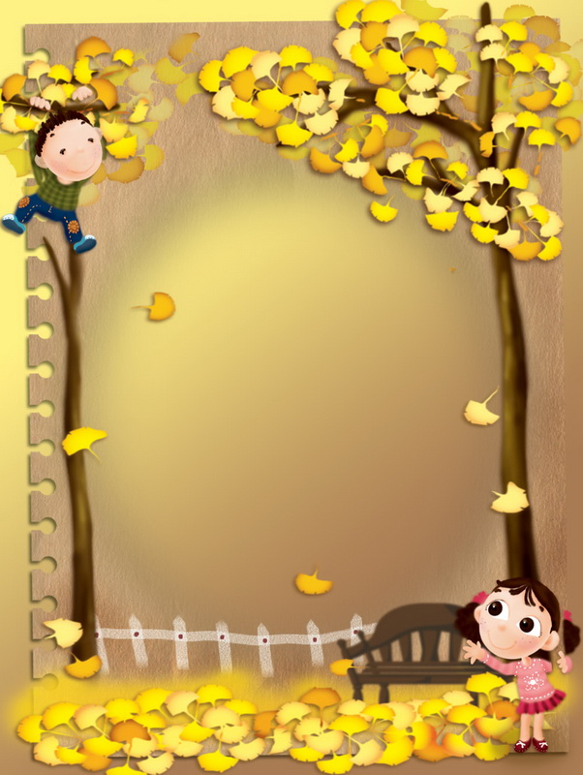
Карточка №1 Сентябрь (младшие и средние группы)
Пальчиковая гимнастика

МАССАЖ ПАЛЬЦЕВ «МАЛИНА»
С веток ягоды снимаю (Левая рука согнута в локте и поднята на
уровень лица. Кисть опущена (пальцы —
ветки»). Правой рукой (пальцы собраны в
щепотку) «снимаем ягоды».)
И в лукошко собираю.
Ягод — полное лукошко!
Я попробую немножко. (Сложить ладони «корзинкой».)
Я поем еще чуть-чуть –
Легче будет к дому путь.
Я поем еще малинки.
Сколько ягодок в корзинке? (Собранными щепотью пальцами правой руки
прикасаться к левой ладони и подносить ко
рту.)
Раз, два, три, четыре, пять... (Поочередно массировать каждый палец
на одной руке (при повторении — на другой).)
Снова буду собирать.

Координация речи с движением
ЛИСТЬЯ
Листья осенние тихо (Кружатся на цыпочках, руки на поясе.)
кружатся
Листья нам под ноги тихо (Приседают.)
ложатся,
И под ногами шуршат, (Движения руками влево – вправо.)
шелестят,
Будто опять закружиться (Поднимаются на носочки, кружатся.)
хотят.

Дыхательная гимнастика

ВЕТЕР И ЛИСТЬЯ
(Дышим животом – ручка на животик – как шарик надуваем).
После вдоха ребята задерживают дыхание и на выдохе, раскачивая поднятыми руками, продолжительно произносят звук «ф». Затем на одном выдохе произносят несколько раз звук «п», делая ступенчатый выдох, и постепенно опускают руки вниз («листья опадают»).

Карточка №2 Октябрь (младшие и средние группы)

Артикуляционная гимнастика

Важную роль в формировании правильного произношения звуков играет четкая, точная координированная работа артикуляционного аппарата (губ, языка, нижней челюсти, мягкого неба).
Для выработки полноценных движений губ, языка, челюсти полезна артикуляционная гимнастика.
Проводить артикуляционную гимнастику с ребенком необходимо ежедневно по несколько минут.
Наиболее эффективно выполнение артикуляционных упражнений под счет, с хлопками, под музыку и перед зеркалом.

УПРАЖНЕНИЯ ДЛЯ ГУБ
«Улыбка» - растягивание разомкнутых губ (зубы сжаты).
«Хоботок» – вытягивание губ вперед.
Чередование «Улыбки» и «Трубочки».
«Рупор» - зубы вместе, губы «квадратом» тянем вперед, как при произнесении звука Ш.

УПРАЖНЕНИЕ ДЛЯ ЯЗЫКА
«Лопатка» - широкий, мягкий, расслабленный язык лежит на нижней губе.
«Часики» - движения языком вправо-влево, задеваем уголки губ.
«Качели» - язык тянется к носу и опускается к подбородку (вверх-вниз).
«Лошадки» - цоканье (щелканье) языком.
«Иголочка» - узкий, напряженный язык вытянут вперед.
«Дятел» - узкий язык «стучит» в верхние зубы.
«Грибок» - широкий язык присосать к небу.
«Чашечка» - широкий язык, боковые края и кончик языка поднимаются – чашечка.
«Горка» - выгибание вверх и передвижение вперед спинки языка, кончик языка прижат к нижним зубам, как бы «зацепился» за них.
«Ступеньки» - широким языком прикрываем верхнюю губу (1-я ступенька), затем, верхние зубки (2-я ступенька), прячем в домик язычок.
«Трубочка» - свернуть язык трубочкой и подуть в эту трубочку.

Карточка №3 Октябрь (младшие и средние группы)

Продолжать выполнять артикуляционную гимнастику.

Пальчиковая гимнастика

ЗАСОЛКА КАПУСТЫ
Мы капусту рубим, (Движения прямыми кистями вниз-вверх.)
Мы морковку трем, (Движения кулаков к себе и от себя.)
Мы капусту солим, (Движ. пальцев, имитир-ие посыпку солью.)
Мы капусту жмем. (Интенсивное сжимание обеих рук в кулаки.)

Координация речи с движением

БРУСНИКА
Я по лесу пойду. (Дети ходят по ковру, собирая
Я бруснику найду. рассыпанные горошинки,
Если нет лукошка, проговаривая стихотворение и
Соберу в ладошку. имитируя движения.)
Прыгну через лужицу,
Голова закружится.
А в траве брусника –
тут ее найди-ка!

Дыхательная гимнастика

Длительно произносим на одном выдохе гласные звуки. Сначала тихим, затем громким: а, э, у, о, ы, и. Вдох носом!

Карточка №4 Октябрь (младшие и средние группы)

Пальчиковая гимнастика

Бурыймишенька зимой (Сжимают и разжимают пальцы.)
Крепко спал в берлоге. (Кладут руки под щеку.)
Весною он проснулся, (Тянут руки вверх.)
Зевнул и потянулся: (По тексту.)
- Здравствуй, рыжая лисичка! (Загибают поочередно пальцы.)
- Здравствуй, белочка-сестричка!
- Здравствуй, серенький волчонок!
- Здравствуй, беленький зайчонок!

Координация слова с движением
Еж с ежатами
Под огромною сосной, (Дети-ежата бегут за
На полянке на лесной, воспитателем-ежом.)
Куча листьев где лежит,
Еж с ежатами бежит.
Мы вокруг все оглядим, (Делают повороты головой.)
На пенечках посидим, (Приседают.)
А потом все дружно спляшем, (Пляшут.)
Вот так ручками помашем.
Помахали, покружились (Машут руками и кружатся.)
И домой заторопились. (Разбегаются по своим местам.)

Дыхательно-голосовые упражнения

Длительно произносить на одном выдохе гласные звуки сначала тихим, затем громким голосом: А, Э, У, О, Ы, И.

Карточка №5 Октябрь (младшие и средние группы)
Пальчиковая гимнастика
Птички прилетали, (Пальцы обеих рук производят движения вверх и вниз.)
Крыльями махали,
Сели, посидели (Сжимают и разжимают пальцы.)
И дальше полетели. (Машут руками, словно крыльями.)

Координация слова с движением
Стая птиц летит на юг. (Бегут по кругу, машут руками.)
Небо синее вокруг.
Чтоб скорее прилетать, (Машут руками быстрее.)
Надо крыльями махать.

Дыхательно-голосовые упражнения
«Качели»
Ребенку, находящемуся в положении лежа, кладут на живот в области диафрагмы легкую игрушку или ладонь. Вдох и выдох – через нос. Взрослый произносит рифмовку:
Качели вверх (вдох),
Качели вниз (выдох),
Крепче ты, дружок, держись.

«Каша кипит». Исходное положение (ИП): сидя, одна рука лежит на животе, другая - на груди. Втягивая живот и набирая воздух в легкие – вдох, опуская грудь (выдыхая воздух) и выпячивая живот – выдох. При выдохе громко произносить звук «ф-ф-ф-ф». Повторить 3-4 раза.

Карточка №6 Ноябрь (младшие и средние группы)

Пальчиковая гимнастика
«Голова»
Есть у нас на голове (Указывают на упоминаемую часть
тела.)
Уха два и мочки две.
Брови. Скулы и виски,
И глаза, что так близки.
Щеки. Нос и две ноздри,
Губы, зубы – посмотри!
Подбородок под губой.
Вот, что знаем мы с тобой!

Координация слова с движением
Руки требуют заботы, (Руки вытягивают перед собой.)
Ведь у них полно работы:
Трудно целый день писать, (Имитируют движения письма.)
И лепить, и рисовать. (Хлопают в ладоши.)
Потянулись вверх, потом (Поднимают руки к верху.)
Руки шире разведем. (Разводят руки в стороны.)
Вот и все. Конец зарядке.
Сели вновь за стол, ребятки.

Дыхательная гимнастика

Сидя на полу, вытянув ноги вперед, закрываем одну ноздрю пальцем, другой дышим – 3 вдоха-выдоха носом; затем меняем. Далее – закрываем одну ноздрю – вдох носом – выдох ртом.

Карточка №7 Ноябрь (младшие и средние группы)
Пальчиковая гимнастика

Это чья рубашка – (Сжимают и разжимают пальцы.)
Белые горошины? (Складывают пальцы, образуя «горошину».)
Бабушка старалась,
Шила для Алёшеньки.
Это чей сарафан (Сжимают и разжимают пальцы.)
С белыми ромашками?
Бабушка старалась, (Делаем движения имитирующие шитье иглой.)
Шила для Наташеньки.

Координация слова с движением
Баю-баю-баюшки, (Качаясь с ноги на ногу, складывают руки под щеку.)
Голубые варежки
Мама шила, вышивала, (Делаем движения имитирующие шитье иглой.)
Где с трудом, а где легко.
Крепкой ниткой пришивала (Делают повороты туловищем вправо, влево.)
Настенькино имечко.
Баю-баю-баюшки, (Руки вперед, делают повороты кистями вправо, влево.)
Именные варежки.

Дыхательная гимнастика

Сидя на полу, вытянув ноги вперед, закрываем одну ноздрю пальцем, другой дышим – 3 вдоха-выдоха носом; затем меняем. Далее – закрываем одну ноздрю – вдох носом – выдох ртом.

Карточка №8 Ноябрь (младшие и средние группы)

Пальчиковая гимнастика

И бежит, бренчит, стучит сковорода: («Бегут», стучат пальцами по столу.)
«Вы куда? Куда? Куда? Куда?» (Покрутить кулачками.)
А за нею вилки, (Загибать поочередно
пальцы.)
Рюмки да бутылки,
Чашки да ложки
Скачут по дорожке. («Скачут» пальцами по столу.)

Координация слова с движением
(Выполнять движения по тексту.)
Чашку в руки я беру
И ко рту я подношу,
Голову я наклоняю,
Чай до дна я выпиваю.

Дыхательная гимнастика

«Обними плечи»: дети встают, руки согнуты в локтях и подняты на уровень плеч. Бросайте руки навстречу друг другу до отказа, как бы обнимая себя за плечи. И одновременно с каждым «объятием» резко «шмыгайте» носом. Руки в момент «объятия» не менять (при этом все равно, какая рука сверху — правая или левая); широко в стороны не разводить и не напрягать. Выполнить 3 - 5 раз, в зависимости от способностей детей.

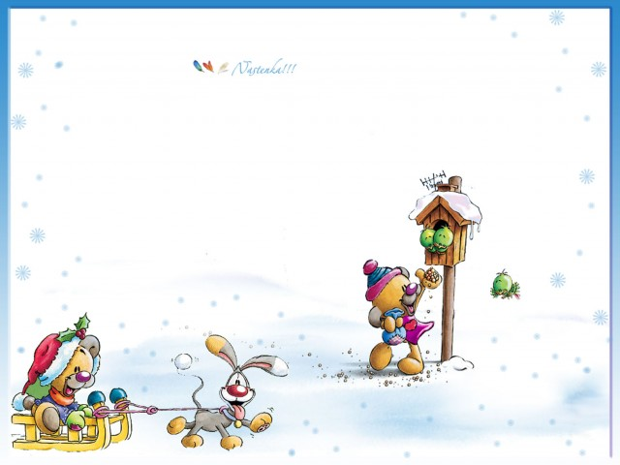
Карточка №9 Ноябрь (младшие и средние группы)

Пальчиковая гимнастика

Я на кухне самый нужный (Сжимать/разжимать пальчики.)
Для семьи большой и дружной!
Я готов служить всегда (Ручки в «замок» и покрутить.)
И стоит на мне еда!
Все тарелки, ложки, кружки, (Раздвигать/сдвигать пальчики.)
Мои верные подружки,
Не посыпятся на пол, (Сжимать/разжимать.)
С ними вместе друг их стол!

Координация слова с движением
На меня вы посмотрите, (Указывают на себя.)
Дверки можете открыть вы, («Открываем» дверцу.)
А на полочках моих
Много нужного стоит! (Выпрямленными руками водим по воздуху, как будто проверяем содержимое полок.)
Выше всех я, как жираф: (Тянемся вверх.)
Я - большой, красивый шкаф! (Обводим руками круг, показывая, что шкаф большой.)

Дыхательная гимнастика

«Большой маятник»: встаньте прямо, ноги чуть уже ширины плеч. Наклон вперед, руки тянутся к полу — вдох. И сразу без остановки (слегка прогнувшись в пояснице) наклон назад. И тоже вдох. Кланяйтесь вперед — откидывайтесь назад, вдох «с пола» — вдох «с потолка». Выдох происходит в промежутке между вдохами сам, не задерживайте и не выталкивайте выдох!

Карточка №10 Декабрь (младшие и средние группы)

Пальчиковая гимнастика
В зоопарке стоит слон. (Пальцы опускают вниз, потом средний поднимают вперед.)
Уши, хобот – серый он.
Головой своей кивает,
Будто в гости приглашает. (Качают пальцем.)

Координация слова с движением

Черепаха всех смешит, (Медленно идут по кругу.)
Потому что не спешит.
Но куда спешить тому, (Приседают на корточки, прикрывают голову руками – делают «домик».)
Кто всегда в своем дому?

Дыхательная гимнастика

Упражнение «Ладошки»
Встать прямо, руки согнуть в локтях, как бы показывая ладони зрителям (локти направлены вниз. Выполнять шумный короткий вдох, одновременно сгибая ладони, как бы хватая воздух. Выдох — нешумный, свободный. Упражнение выполнять 2 раза по 4 вдоха, делая паузу между ними 4 секунды с опущенными руками.
(Упражнение можно упростить – на Ваше усмотрение и по возможности детей.)

Карточка №11 Декабрь (средние и младшие группы)

Пальчиковая гимнастика

У нас просторный водоем. (Соединяют пальцы обеих рук, изображая водоем.)
Мы с братом плаваем вдвоем.
Вода прохладна и свежа, (Потряхивают кистями.)
Ее меняют сторожа. («Плывут».)

Координация слова с движением

На Севере белый мишутка живет, (Идут по кругу.)
Но только, как бурый, он мед не сосет. (Делают повороты туловищем.)
Наш Умка пытается рыбку ловить, (Изображают лов рыбы.)
Чтоб вкусно покушать и жить – не тужить. (Гладят себя по животу.)

Дыхательная гимнастика

Упражнение «Погончики»
Встать прямо, сжать кулаки и прижать к талии. При вдохе толкать кулаки вниз, напрягая плечи и вытягивая руки к полу. Упражнение выполнять по 3-6 раз. Выше пояса кулаки поднимать не нужно.

Карточка №12 Декабрь (средняя и младшая группы)

Пальчиковая гимнастика

Раз, два, три, четыре, (Сжимать/разжимать пальцы.)
Мы с тобой снежок лепили («Лепят», меняя положение ладоней.)
Круглый, крепкий, очень гладкий (Показывают круг, сжимают ладони вместе.)
И совсем-совсем не сладкий. (Грозят пальцем.)
Раз – подбросим. Два – поймаем. (Подбрасывают и ловят «снежок».)
Три – уроним (Роняют воображаемый снежок.)
И… сломаем. (Хлопают.)

Координация слова с движением
СНЕЖИНКИ
Кружатся снежинки (Кружатся на носочках.)
В воздухе морозном.
Падают на землю (Медленно приседают, руками показывают падение снежинок.)
Кружевные звезды.
Вот одна упала. (Встают, ловят «снежинку» на ладонь.)
Ой, не тай, снежинка, (Бережно прикрывают «снежинку» и сдувают ее.)
Подожди немножко.

Дыхательная гимнастика

Упражнение «Погончики»
Встать прямо, сжать кулаки и прижать к талии. При вдохе толкать кулаки вниз, напрягая плечи и вытягивая руки к полу. Упражнение выполнять по 3-6 раз. Выше пояса кулаки поднимать не нужно.

Карточка №13 Декабрь (средние и младшие группы)

Пальчиковая гимнастика

Мы слепили снежный ком, («Лепим» ладошками комок.)
Ушки сделали на нем. (Трогаем ушки свои.)
И как раз вместо глаз (Закрываем глазки ладошками.)
Угольки нашлись у нас. (Делаем «колечки», соединяя большой и указательный пальцы.)
Кролик белый, как живой, (Ручки поднимаем к голове – ушки кролика.)
И с хвостом, и с головой (Ручками показываем маленький круг и большой.)
За усы не тяни: (Грозим пальчиком.)
Из соломинок они!.. (Разводим ручками, пожимаем плечами.)

Координация слова с движением

Мы погреемся немножко, (Скачут на одной ножке.)
Мы похлопаем в ладошки, (По тексту.)
Ножками потопаем
И себя похлопаем.

Дыхательная гимнастика

ТРУБАЧ
ИП: сидя, кисти рук сжаты в трубочку, подняты вверх. Медленный выдох с громким произнесением звука «п-ф-ф-ф-ф». Повторить до 5 раз.

Карточка №14 Январь (средние и младшие группы)

Пальчиковая гимнастика

Не коли нас, елочка, (Грозят пальчиком.)
Веточкой мохнатой, (Пальчики разводят в стороны и машут кистями рук.)
Убери иголочки (Ладони отодвигают от себя «ветки».)
Дальше от ребяток.

Координация слова с движением
Прочтение строк песни:
Маленькой елочке холодно зимой. (Идут по кругу.)
Из лесу елочку взяли мы домой. (Идут в круг.)
Сколько на елочке шариков цветных, (Руками делают фонарики.)
Розовых пряников, шишек золотых!
Бусы повесили, встали в хоровод, (Взявшись за руки, идут по кругу.)
Весело, весело встретим Новый год! (Хлопают в ладоши.)

Дыхательная гимнастика

СНЕГОПАД
Сделать снежинки из бумаги или ваты (рыхлые комочки), и предложить детям сдувать "снежинки" с ладони. Вдох – носом, выдох – ртом. (Надувается живот).

Карточка №15 Январь (средние и младшие группы)

Пальчиковая гимнастика
Ходит-бродит по лужку (Делают «шаги» двумя пальцами по столу.)
Рыжая корова. (Делают «рога» и качают головой.)
Даст она нам к вечерку (Сжимают/разжимают пальцы.)
Молочка парного.

Координация слова с движением
ТЕЛЕНОК
Бу-бу, я рогатый. (Делают два прыжка, ставят на голове «рожки» из пальцев.)
Бу-бу, я хвостатый. (Делают два прыжка, «хвостик» из руки – за спину.)
Бу-бу, я ушастый. (Делают два прыжка, «ушки» из ладошек – на голову.)
Бу-бу, очень страшный. (Сделав «рожки» на голове, бодаются.)
Бу-бу, испугаю.
Бу-бу, забодаю.

Дыхательная гимнастика

ФИЛИН или СОВА

День - ребёнок стоит и медленно поворачивает голову вправо и влево, ночь - смотрит вперёд и взмахивает руками-крыльями, опуская их вниз, произносит «у-уффф». Игра также развивает внимательность и способность сосредотачиваться.

Карточка №16 Январь (средние и младшие группы)

Пальчиковая гимнастика

Первый раз был педагогом, (Сжимают и разжимают пальцы.)
Послезавтра – машинист. (Кулаками стучат по столу.)
Должен знать он очень много, (Сжимают и разжимают пальцы.)
Потому что он артист.

Координация слова с движением
ПРАЧКА

Белая простыночка, (Приседания.)
Фартук и косыночка. (Имитируем одевание фартука и косынки.)
Белый свет весь обойдёшь - (Повороты в стороны, руки на поясе.)
Лучше прачки не найдёшь! (Разводим руки в стороны и приседаем.)

Дыхательная гимнастика

«Маятник головой». Встать прямо, ноги чуть уже ширины плеч. Опустите голову вниз (посмотрите на пол) — короткий вдох. Поднимите голову вверх (посмотрите на потолок) — выдох. Выполнять не торопясь, дышать носиком.

Карточка №17 Февраль (средние и младшие группы)

Пальчиковая гимнастика

ИГОЛКА
Все знают мастерицу – (Пальчики сжать в кулак, указательный палец выпрямлен – имитируем иглу.)
Усердную иголку,
Никак не согласится
Она лежать без толку.

Координация слова с движением

МОЛОТОК
Молоток в хозяйстве нужен, (Маршируем на месте.)
Он с гвоздями очень дружен. (Руки «здороваются» друг с другом.)
Я гвоздочки забиваю, (Берут воображаемый молоток и «забивают гвозди».)
Маму с папой забавляю.

Дыхательная гимнастика

Закрываем одну ноздрю дышим через другую под счет от 3 и до 10. Затем меняем.

Карточка №18 Февраль (средние и младшие группы)

Пальчиковая гимнастика

Шуршат по дорогам (Гладят свои ручки.)
Веселые шины,
Спешат по дорогам (Хлопают в ладоши.)
Машины, машины… (Берут в руки воображаемый руль и крутят его.)
А в кузове важные,
Срочные грузы -
Цемент и железо, (Сжимают и разжимают пальцы.)
Изюм и арбузы.

Координация слова с движением

Мы в автобус дружно сели (Присесть на корточки.)
И в окошко посмотрели. (Делают повороты головой вправо, влево.)
Наш шофер педаль нажал, (Одной ногой нажимают на педаль.)
И автобус побежал. (Бегут по кругу, в руках «руль».)

Дыхательная гимнастика

«Ворона»: дети стоят прямо, слегка расставив ноги и опустив руки. Вдох - разводят руки широко в стороны, как крылья, медленно опускают руки и произносят на выдохе: «каррр», максимально растягивая звук [р].

Карточка №19 Февраль (средние и младшие группы)

Пальчиковая гимнастика

МЕДУЗЫ
Две огромные медузы (Соединяют ладони, раздвигают пальцы, после чего отрывают ладони друг от друга, выгибая пальцы.Повторяют несколько раз.)
Прилепились пузом к пузу.
Выгнем щупальца сильнее -
Вот как гнуться мы умеем!

Координация слова с движением

Ходят волны на просторе. (Идут по кругу, плавно машут руками.)
Вы узнали? Это – море.
Рыбки весело резвятся (Делают произвольные движения.)
В чистой тепленькой воде,
То сожмутся, разожмутся, (Приседают и встают.)
То зароются в песке. (Ложатся на спину, руки и ноги вверх, трясут ими.)

Дыхательная гимнастика

«Жук»: малыш стоит или сидит, скрестив руки на груди. Разводит руки в стороны, поднимает голову – вдох, скрещивает руки на груди, опускает голову – выдох: «жу-у-у - сказал крылатый жук, посижу и пожужжу».
(Можно упрощать.)

Карточка №20 Февраль (средние и младшие группы)

Пальчиковая гимнастика

Бублик, баранку, (Сжимать и разжимать пальцы.)
Батон и буханку
Пекарь из теста («Стряпать» пироги ручками.)
Испек спозаранку.

Координация слова с движением

Мы печем оладушки («Стряпаем».)
Ладушки, ладушки, (Топаем.)
Мы печем оладушки, («Стряпаем» и топаем.)
Мы печем оладушки…
Для кого? Для бабушки! (Указываем двумя руками то в одну, то в другую сторону.)
Ну, а что останется, (Пожимаем плечами.)
Нам с тобой достанется! (Указываем на себя и на соседа.)

Дыхательная гимнастика
КАША КИПИТ
Садимся на пол, одна рука – на груди, другая – на животе. Вдох – втягиваем живот, выдох – выпячиваем живот, громко произнося «ф-ф-ф». повторяем упражнение 3-4 раза.

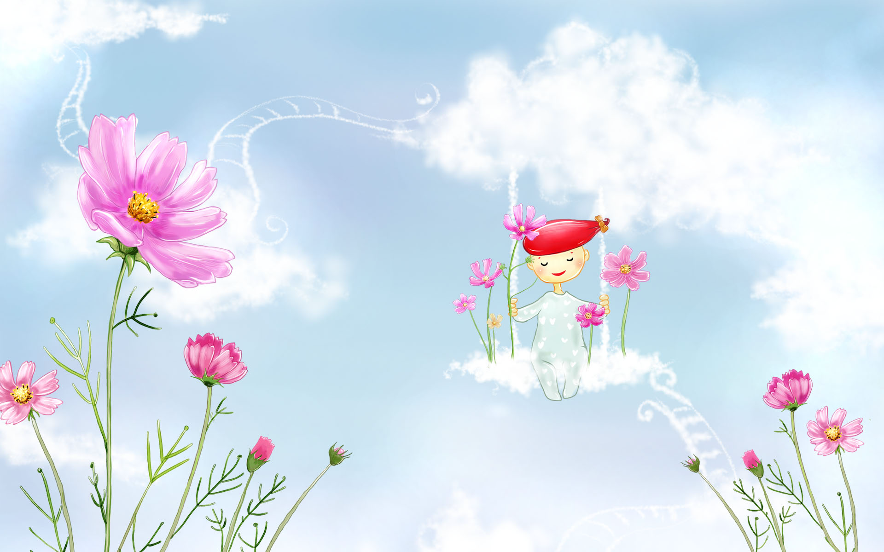
Карточка №21 Март (средние и младшие группы)

Пальчиковая гимнастика

Сегодня праздник всех отцов, (Крутят кулачками.)
Всех сыновей, всех, кто готов, (Сгибают и разгибают по одному пальчику, поочередно.)
Свой до и маму защитить, (Из ладошек делают «домик».)
Всех нас от бед отгородить! (Прижать пальцы кистей рук друг к другу так, чтобы ладони не соприкасались. Делать пружинящие движения пальцами не отрывая их друг от друга.)

Координация слова с движением

(Можно данное стихотворение обыграть, драматизация стихотворения.)
Каждый мальчик может стать солдатом,
По небу лететь, по морю плыть,
Охранять границу с автоматом,
Чтоб свою отчизну защитить.

Но сначала на футбольном поле,
Защитит ворота он собой.
И за друга во дворе и школе.
Примет он неравный, трудный бой.

Не пустить чужих собак к котенку –
Потруднее, чем играть в войну.
Если ты не защитил сестренку,
Как ты защитишь свою страну?

Дыхательная гимнастика
ШАГОМ МАРШ
И.П. – стоя, в руках гимнастическая палка. Ходим высоко поднимая колени. Вдох – на два шага, выдох – на 6-8 шагов, при этом произнося «ти-ш-ш-ше». Повторяем на протяжении 1,5 минут.

Карточка №22 Март (средние и младшие группы)

Пальчиковая гимнастика

МОЯ СЕМЬЯ
Знаю я, что у меня (Загибаем первые фаланги пальцев на каждую строчку.)
Дома дружная семья:
Это – мама,
Это – я,
Это – бабушка моя,
Это – папа,
Это – дед.
И у нас разлада нет.

Координация слова с движением

МОЯ МАМА – УЧИТЕЛЬНИЦА

- Ты почему такой упрямый? (Грозят пальцем.)
Моей не слушаешься мамы? (Повороты туловищем в стороны.)
Я маму слушаться привык, (Прыжки на месте.)
Я сын ее и ученик. (Хлопают.)

Дыхательная гимнастика

«Погреем ладошки» - дышим в ладошки, произнося при этом звуки [Ф] или [Х].

Карточка №23 Март (средние и младшие группы)

Пальчиковая гимнастика

ЛУЧ
Солнца луч скользнул (Водить указательными пальчиками в стороны, как будто тикают часики.)
в окошко.
Я зажму его в ладошке. (Соединяют руки в «замок».)
Аккуратно, чуть дыша, (Смотрят в ладони, чуть приоткрыв их.)
Спрячу в ларчик малыша. (Закрывают ладони и убирают руки под стол.)
И тихонько шаг за шагом (Пальчики «шагают» по столу.)
Маме отнесу бродягу. (Сжимают руки и вытягивают их вперед.)

Координация слова с движением

ЦВЕТ ВЕСНЫ

На дворе стоит весна! (Прыгают с ноги на ногу по кругу.)
После зимней лютой стужи
Просыпается от сна (Потягиваются.)
Вся природа. Даже лужи (Идут по кругу на носочках.)
Не покроет лед за ночь, (Повороты туловищем в стороны.)
Гонит солнце зиму прочь! (Машут руками.)

Дыхательная гимнастика

Дыхательную гимнастику можно сделать на улице, прислушиваясь к звукам окружающего мира (с закрытыми глазами), вдыхая свежий весенний воздух.

Карточка №24 Март (средние и младшие группы)

Пальчиковая гимнастика

- Был сапожник? (Пальцы разводим и сводим.)
- Был!
- Шил сапожник? (Движения, напоминающие шитье иглой.)
- Шил.
- Для кого сапожки? (Сжимают и разжимают пальцы.)
- Для соседской кошки.

Координация слова с движением

Вот они, сапожки. (Стоят по кругу.)
Этот – с левой ножки. (Выставляют вперед левую ногу.)
Этот – с правой ножки. (Выставляют вперед правую ногу.)
Если дождичек пойдет, (Прыгают на месте.)
Наденем калошки.
Эта – с правой ножки. (Выставляют вперед правую ногу.)
Эта – с левой ножки. (Выставляют вперед левую ногу.)
Вот как хорошо! (Бегут врассыпную.)

Дыхательная гимнастика

Сели бегемотики, потрогали животики.

То животик поднимается (вдох),

То животик опускается (выдох).

Карточка №25 Апрель (средние и младшие группы)

Пальчиковая гимнастика

Мы компьютер покупаем, (Стучать пальцами по столу.)
Ждал его я целый год! (Хлопают в ладоши.)
Но одно меня смущает: (Сжимают и разжимают пальцы.)
Мышь в компьютере живет. (Пальцем «бегут» по столу.)

Координация слова с движением

ПЫЛЕСОС
Батюшки, сколько пыли! (Разводят руки в стороны.)
Где же вы раньше были?
Меня вы совсем забыли… (Машут одной рукой.)
Ладно, ладно, не страшно, все ясно.
Изумительно грязно! (Скачут по кругу.)
Просто прекрасно!

Дыхательная гимнастика

Сдуваем пыль с ладошки (можно на ладонь положить кусочек ватки, бумажки), у кого дальше улетит.

Карточка №26 Апрель (средине и младшие группы)

Пальчиковая гимнастика

АПРЕЛЬ
Мы раскрыли окна, (Как будто раскрывают окна.)
Распахнули дверь. (Открывают дверь.)
Солнечный и мокрый (Сжимают и разжимают пальцы, тянут руки вверх.)
К нам пришел апрель. (Пальцами шагают по столу.)
Забурлил ручьями, (Загибают по одному пальцу на руках.)
Зазвенел, запел.
Первыми скворцами (Машут руками, словно крыльями.)
На березы сел.

Координация слова с движением

ГРАЧИ
На этой неделе (Летят по кругу.)
Грачи прилетели.
Хоть трудна была дорога, (Останавливаются, машут руками.)
Старший грач прикрикнул (Грозят пальчиком.)
строго:
«За работу! Дела много!» (Повороты туловищем вправо, влево.)
Помни сам, других учи,
Да по-настоящему: (Машут «крыльями».)
Наши черные грачи («Летают» по группе.)
Птицы работящие!

Дыхательная гимнастика

НАСОСИК
Малыш ставит руки на пояс, слегка приседает – вдох, выпрямляется – выдох. Постепенно приседания становятся ниже, вдох и выдох длительнее. Повторить 3 – 4 раза.

Карточка №27 Апрель (средине и младшие группы)

Пальчиковая гимнастика

ЛУНА
Верный спутник, ночей украшенье, (Стучим ладошками по столу.)
Дополнительное освещенье. (Делаем «колечки» и подносим к глазам.)
Мы, конечно, признаться должны:
Было б скучно Земле баз Луны! (Ритмичные постукивания указательными пальцами по столу.)

Координация слова с движением

- Что там за родственник Луны, (Руку подносим ко лбу – «смотрим в даль».)
Племянник или внучек? (Пожимаем плечами.)
Мелькает между тучек. (Пожимаем плечами.)
- Да это спутник! (Разводим руками.)
- Вот те раз! (Поднимаем вверх большой палец.)
- Он спутник каждого из нас
И в целом всей Земли. (Описываем руками окружность.)
Руками спутник сотворен, (Ритмично шагаем.)
А после на ракете
Доставлен в дали эти.

Дыхательная гимнастика

Откидываем голову назад делаем вдох, возвращаем в исходное положение – выдох.

Карточка №28 Апрель (средние и младшие группы)

Пальчиковая гимнастика
Я сегодня хлеб не ел, (Разминают запястья).
В лупу на него смотрел. (Соединяют пальцы в «подзорную трубу».)
Весь он в дырочках узорных… (Колечки из пальчиков.)
В ямках – белый,
В ямках – черный.
Посмотрю в бараночки (Пальцы рук соединяем кончиками пальцев и смотрим в него.)
В булке… тоже – ямочки.

Координация слова с движением
В каждом зернышке пшеницы (Повороты туловища в стороны.)
Летом и зимой
Сила солнышка хранится, (Ручки поднимаем вверх, к солнцу.)
И земли родной. (Наклоняемся, пытаемся задеть пол.)
И расти под небом светлым, (Приседаем, и постепенно поднимаемся.)
Строен и высок,
Словно Родина бессмертный,
Хлебный колосок.

Дыхательная гимнастика

Лечь (или сесть) на ковер, расслабиться, закрыть глазки и медленно глубоко вдыхать и выдыхать.

Карточка №29 Май (средние и младшие группы)

Пальчиковая гимнастика

Ручки, спляшите разок (Крутим перед лицом руками – смотрим.)
Будет вам завтра пирог! (Выставляем руки вперед.)
Ах вы, мои мастерички, (Выставляем то правую, то левую ногу вперед.)
Быстрые ручки-сестрички!
Яблочный будет пирог, (Наклоны туловища влево и вправо.)
Только спляшите разок! (Крутим перед лицом руками – смотрим.)

Координация слова с движением

В ЖАРКИЙ ДЕНЬ
Пьет из чашечки жучок (Киваем головой.)
Колокольчиковый сок.
Пьют веселые букашки (Наклоны головы вправо-влево.)
Сок пахучий из ромашки.
А нарядный мотылек (Машем руками, словно крыльями.)
Земляничный любит сок.
Сока хватит всем в лесу! (Машем крылышками и тихонько
бежим по кругу на носочках.)
Угощает шмель осу: (Останавливаемся.)
- Вот вам два стаканчика, (Ручки вперед – угощаем.)
Сок из одуванчика.

Дыхательная гимнастика

Откидываем голову назад делаем вдох, возвращаем в исходное положение – выдох.

Карточка №30 Май (средине и младшие группы)

Пальчиковая гимнастика

КРАСНЫЕ ТЮЛЬПАНЫ
Соединяем ладони в форме тюльпана, медленно раскрываем пальцы и производим плавные покачивания кистями рук, затем медленно закрываем, придавая форму цветка, производим покачивания головкой цветка:

Наши красные тюльпаны
Раскрывают лепестки,
Зашатался наш цветок.
Это дует ветерок.
Наши красные тюльпаны
Закрывают лепестки,
Цветочки засыпают,
Бутонами качают.

Координация слова с движением

ОДУВАНЧИК
Словно мячик, белый мячик (Подскоки на месте.)
Мой пушистый одуванчик, (Гладим двумя руками себя по голове.)
Сбросил шапку золотую,
На него теперь я дую. (Кружимся вокруг своей оси на месте.)
Дую, дую, обдуваю,
Небо в вату одеваю.
Ты лети на долго, долго, («Летим» по кругу.)
Превращайся в ОБЛАКО!

Дыхательная гимнастика

Раскрываем ладошки и дуем на них, будто сдуваем пыль с ручек – вдох носом, выдох – ртом, губы трубочкой.

Карточка №31 Май (средние и младшие группы)

Пальчиковая гимнастика
У тропинки под рябиной (Расслабленными кистями рук, подняв их, трясут.)
Сеть раскинул паучок (Стучат пальцами по столу.)
Нить прозрачной паутины (Держат в пальцах воображаемую паутину.)
Намотал на кулачок. (Наматывают воображаемую нить на кулак.)

Координация слова с движением

ЖУЧОК
Этот маленький жучок (Идут по кругу.)
по земле гуляет,
Листик сладенький найдет (Делают наклоны вперед.)
и его кусает.
Чтоб еще листочек съесть, (Потягиваются вверх.)
хочет он повыше влезть.
Этот маленький жучок (Идут по кругу.)
по траве гуляет,
Вот он ямочку нашел, (Ложатся на ковер.)
лег и отдыхает.
Он не будет вас кусать, (Кладут руки под щеку и закрывают глаза.)
хочет он чуть-чуть поспать.

Дыхательная гимнастика

Присели – вдохнули, встали – выдохнули. (Или любые другие упражнения из ранее выполнявшихся).

Карточка №32 Май (средние и младшие группы)
Пальчиковая гимнастика
ЧЕЛОВЕЧЕК БЕЖИТ
Указательный и средний пальцы «бегают» по столу.
Упражнение выполняется сначала одной, затем другой рукой, наконец – двумя руками.
Жил на свете человек,
Скрюченные ножки,
И гулял он целый век
По скрюченной дорожке.
А за скрюченной рекой
В скрюченной домишке
Жили летом и зимой
Скрюченные мышки.
Координация слова с движением

Лебедушка
Вдоль по реченьке лебедушка плывет (Показываем красивую лебедь –
медленно ходим.)
Выше бережка головушку несет. (Двигаемся и поднимает голову
высоко.)
Белым крылышком помахивает (Медленно поднимаем и опускаем
одну ручку, потом другую.)
На цветы водицу стряхивает (Трясем головой и руками.)

Дыхательная гимнастика
Жук»: малыш стоит или сидит, скрестив руки на груди. Разводит руки в стороны, поднимает голову – вдох, скрещивает руки на груди, опускает голову – выдох: «жу-у-у - сказал крылатый жук, посижу и пожужжу».
(Можно упрощать.)

Карточка №33 Май (средние и младшие группы)

Пальчиковая гимнастика

Ребенок воспроизводит действия с каким-либо реальным предметом.

«Красим забор» - движения кистями рук вверх-вниз, вправо-влево.

«Погладим котенка» - плавные движения, поглаживания выполняются сначала одной, затем другой рукой.

«Курочка пьет водичку» - локти опираются на стол, пальцы сложены в виде клюва; ритмичные наклоны рук вперед.

«Музыканты» - движениями рук ребенок копирует игру на различных музыкальных инструментах.

«Солим суп» - локти опираются о стол, пальцы обеих рук воспроизводят соответствующие движения.

Координация слова с движением
«Дождик: кап!»
Птица: кар, кар, кар! (Крылья.)
Ветер: хлоп, хлоп, хлоп! (Хлопки в ладоши.)
Дождик: Кап, кап, кап (Хлопки по коленям.)
Ноги: шлеп, шлеп, шлеп! (Топают ногами попеременно.)
Дети: ха-ха-ха! (Вытягивают руки вперед ладонями вверх.)
Мама: Ах, ах, ах! (Качают головой, держась за нее руками.)
Дождик: кап, кап, кап! (Хлопки по коленям.)
Туча: бах, бах, бах! (Топают ногами.)

Дыхательная гимнастика
Сдуваем пыль с ладошки (можно на ладонь положить кусочек ватки, бумажки), у кого дальше улетит.

